**Четверг 09.04.2020 г.**

Предлагаю вашим детям рассмотреть картинки о космосе.

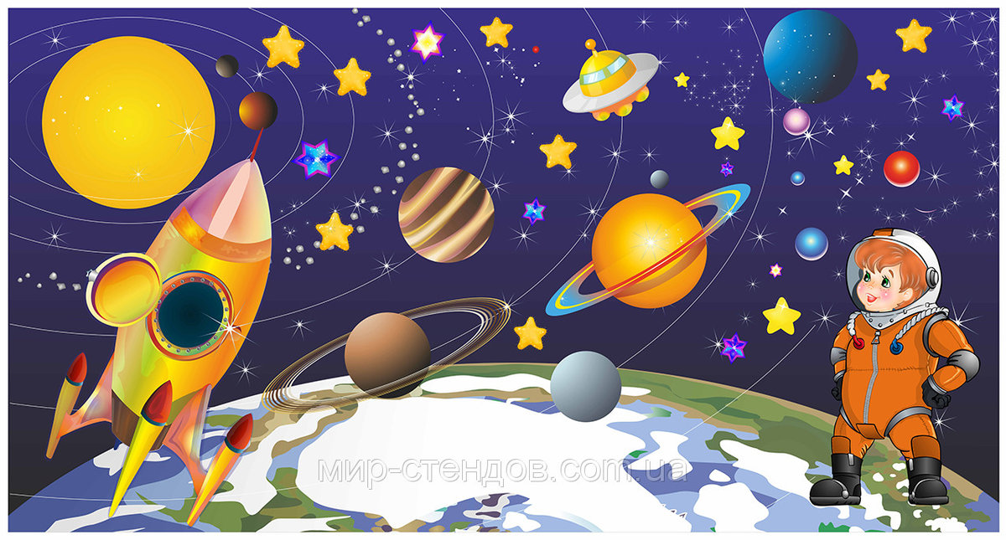

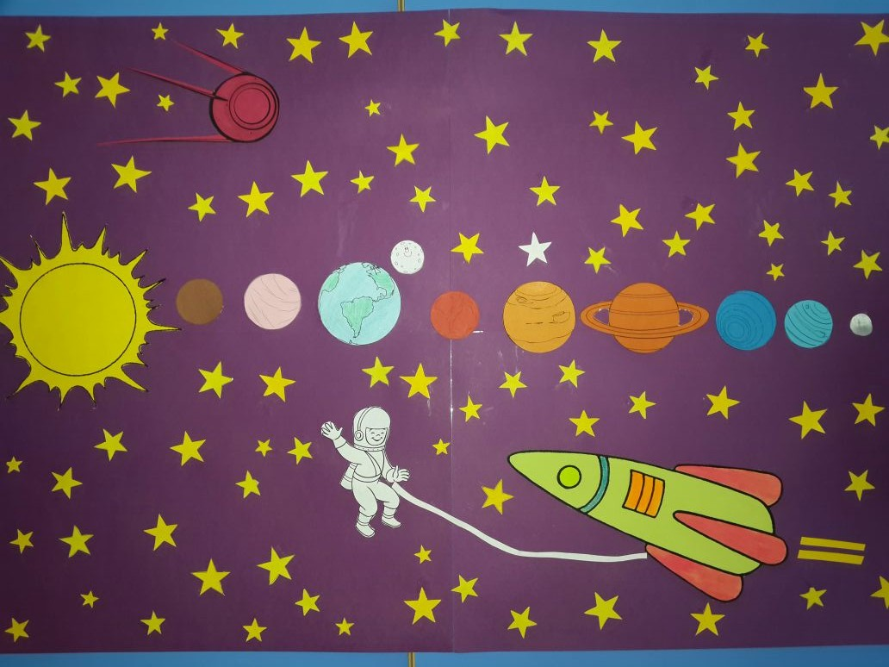

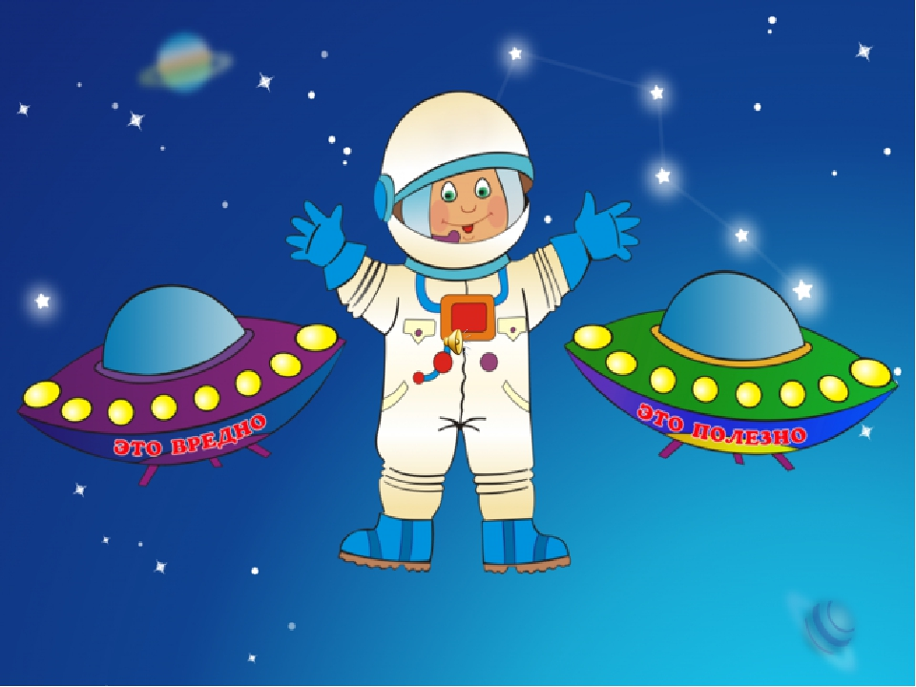

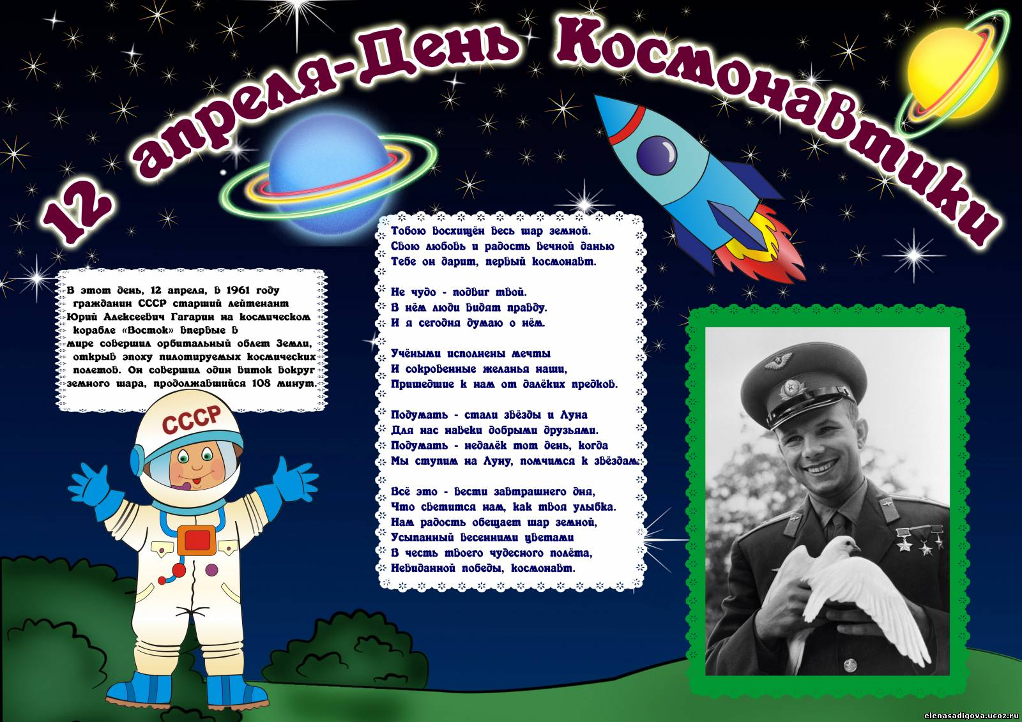

**1.Речевое развитие.** Чтение стихотворения А. Плещеева «Весна».

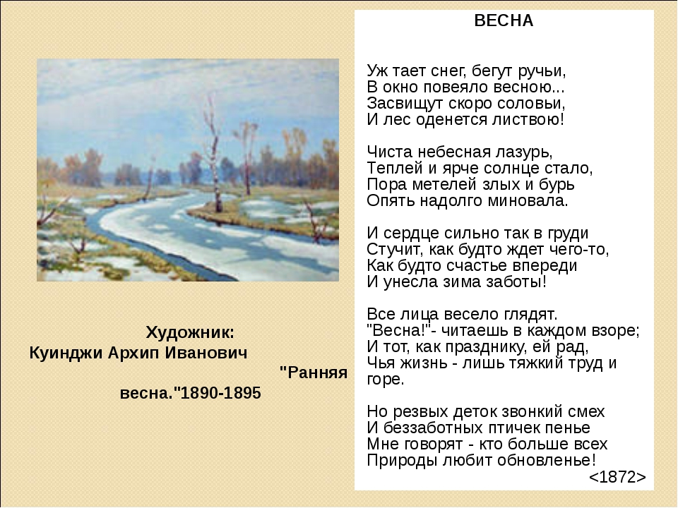

**2.Музыкальная деятельность.** «Песенки о весне».

Музыка Григория Фрида  
Слова Нины Френкель  
  
Звонко капают капели  
возле нашего окна.  
Птицы весело запели:  
«чив-чив-чив» - пришла весна!  
  
Мы вчера нашли подснежник  
на проталине лесной.  
Голубой цветочек нежный  
пахнет солнцем и весной.

Предлагаю рассказать вашим детям о первом полёте в космос человеке Юрии Гагарине.

